Hoe communiceer je via de voet
Code: Groep C 10-258
Aart Geurtsen (stnr. 1048414) en Bram Herfkens (stnr1023969)

Samenvatting
Onderzocht is of de grootte van de pedaalkracht en de mate waarin mensen geconcentreerd zijn op verschillende taken invloed hebben op het opmerken van een sinusoide krachtsignaal via het gaspedaal. Hiervoor zijn proefpersonen getest, die met “ja” of “nee” aan moesten geven of ze een signaal opmerkten of niet. De verwachting was dat het moeilijker zou zijn om krachten waar te nemen bij een hogere pedaalkracht en als de concentratie verspreid was over meerdere taken. De experimentele resultaten bevestigen dit. Er is echter geen verband aangetoond tussen de hoogte van de pedaalkracht en het opmerkingsvermogen.

1. Inleiding
In opdracht van Nissan doet de TU Delft onderzoek naar de mogelijkheid om automobilisten extra informatie aan te bieden via krachten in het gaspedaal. Als een automobilist bijvoorbeeld te dicht op zijn voorganger rijdt, dan wordt hij hiervoor gewaarschuwd via een krachtsignaal op het gaspedaal. Hoe kleiner de afstand, des te groter de amplitude van dit krachtsignaal. Uit eerder onderzoek is gebleken dat de mate waarin mensen een krachtsignaal op de voet waarnemen afhankelijk is van de amplitude en frequentie van dit signaal, maar ook van het type schoeisel.
Nu is onderzocht wat de invloed is van de mate van concentratie van mensen op het opmerkingsvermogen en wat de invloed is van de grootte van de biaskracht. De biaskracht is de constante kracht op een gaspedaal. Deze is groot als het gaspedaal ver is ingedrukt en klein als het gaspedaal licht wordt ingedrukt. Voor het onderzoek van Nissan is het noodzakelijk om het verband tussen het krachtsignaal en de biaskracht te kwantificeren.

2. Hypothese
Volgens de wet van Weber [1] nemen onze zintuigen prikkels waar in verhoudingen en niet in absolute verschillen. Het juist waarneembare verschil van een prikkel (Just Noticable Difference, of JND) is gelijk aan een fractie van die prikkel. Deze zal in verhouding tot de prikkel (in ons geval is dit de biaskracht “B”) constant zijn, dus JND/B=constant. Onze hypothese luidt daarom als volgt:
De JND neemt toe, naarmate mensen zich meer moeten concentreren op andere dingen. Verder geeft een grotere biaskracht een grotere JND, waarbij de verhouding tussen JND en biaskracht 1:10 blijft. De voorspelling van deze verhouding is gebaseerd op stukken uit de literatuur [1].

3. Methode
Teneinde de hypothese te toetsen was het noodzakelijk om de JND van verschillende proefpersonen te bepalen bij verschillende biaskrachten en bij verschillende maten van concentratie. Hiervoor is een testopstelling gebruikt die bestond uit een autostoel en een computergestuurd gaspedaal, waarmee nauwkeurig halve sinusvormige krachtsignalen op het gaspedaal konden worden aangebracht. Vervolgens zijn bij drie verschillende biaskrachten, namelijk 10, 25 en 40 N, in een willekeurige volgorde krachtsignalen aangeboden met een amplitude die varieerde van 0 tot en met 11 N. Na ieder signaal volgde een korte tik van het gaspedaal, waardoor proefpersonen wisten dat ze moesten aangeven of ze iets gevoeld hadden of niet. Alle proeven met een bepaalde biaskracht zijn herhaald bij drie verschillende maten van concentratiebeïnvloeding van de proefpersonen. Hiervoor stond er voor de proefpersoon een beeldscherm, met daarop een auto op een rechte weg, die op een constante afstand gevolgd moest worden. Bij één proef werd het beeldscherm uitgezet, zodat de proefpersonen zich volledig konden concentreren op het opmerken van de krachtsignalen (Just Force). Bij een andere proef moest de auto op het beeldscherm gevolgd worden, terwijl deze met constante snelheid reed (No V_lead). Hiervoor moesten de proefpersonen het gaspedaal dus tot een bepaalde stand indrukken en zo houden. Bij een derde proef moest de auto gevolgd worden terwijl deze van snelheid varieerde (V_lead). Hiervoor moesten de proefpersonen hun eigen snelheid daarop aanpassen door het gas geven goed te doseren. Hierbij werd er voor gezorgd dat de biaskracht wel constant bleef. Ondertussen moesten de proefpersonen blijven zeggen of ze een krachtsignaal voelden of niet. De drie proeven werden in willekeurige volgorde gedaan. In totaal zijn er dus 9 proeven uitgevoerd, 3 biaskrachten keer 3 verschillende maten van concentratiebeïnvloeding, bij 8 proefpersonen, zowel mannen als vrouwen. Bij iedere proef is elk signaal met een bepaalde amplitude 6 keer aangeboden op willekeurig variërende momenten in de tijd. Vervolgens is bepaald welk percentage van de aangeboden krachten werd opgemerkt. De JND ligt bij de amplitude waarop 80 % van de aangeboden krachtsignalen werd opgemerkt. 80 % is een veel gebruikte waarde in de literatuur [1]. Het komt namelijk niet vaak voor dat 100 % van de krachtsignalen wordt opgemerkt, omdat proefpersonen wel eens ‘per ongeluk’ een sterk krachtsignaal missen.
Alle sinusvormige krachtsignalen hadden een frequentie van 1 Hz, omdat uit vorig onderzoek is gebleken dat dit een geschikte frequentie is.

4. Resultaten en discussie
Van het totaal aantal aangeboden krachtsignalen is een bepaald percentage door de proefpersonen gedetecteerd. Hoe hoger de amplituden van deze krachtsignalen, des te vaker ze zijn opgemerkt. Dit is voor de Just Force experimenten in figuur 1 weergegeven. De grafieken van de experimenten waarbij een auto gevolgd moest worden (V lead en No V lead) vertonen hetzelfde verloop. Duidelijk is te zien dat de lijnen bij hogere biaskrachten naar rechts verschuiven en dat de JND dan hoger komt te liggen.
De waarden van de JND onder de verschillende omstandigheden zijn in tabel 1 weergegeven, met bijbehorende standaarddeviatie.
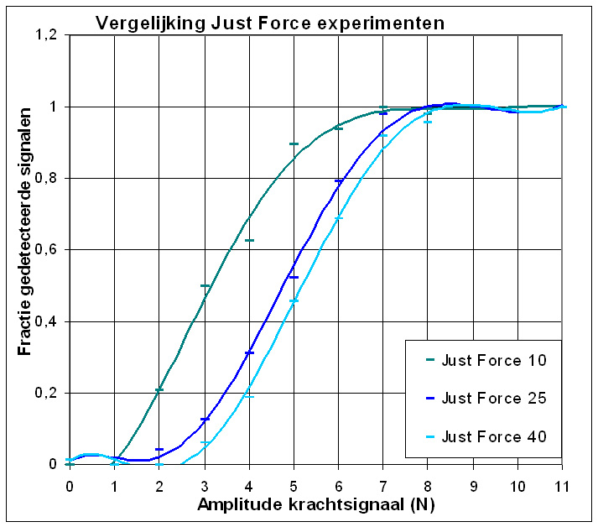
Figuur 1: resultaten van de Just Force experimenten

 | Just Force [N] |  |  | No V lead [N] |  |  | V lead [N]
biaskracht | 10 | 25 | 40 | 10 | 25 | 40 | 10 | 25 | 40
JND 80 % | 4.2 | 5.8 | 6.2 | 4.7 | 6 | 6.4 | 5.6 | 6.8 | 7.2
St. Dev | 1.3 | 1.2 | 1 | 1.4 | 1.2 | 1.4 | 1.7 | 1.4 | 1.6
JND/biaskr | 0.4 | 0.2 | 0.2 | 0.5 | 0.2 | 0.2 | 0.6 | 0.3 | 0.2
Tabel 1: waarden van de JND onder de verschillende omstandigheden

Ook zijn de waarden van de JND in figuur 2 uitgezet tegen de biaskrachten. Iedere lijn geeft hier een andere dubbeltaak weer. De meetpunten in de grafieken en de waarden in de tabel zijn de gemiddelde waarden van alle proefpersonen. In deze figuur is duidelijk te zien dat de JND hoger komt te liggen naarmate proefpersonen zich meer moeten concentreren op andere taken (het volgen van een auto). Ook is duidelijk te zien dat de JND toeneemt als de biaskracht hoger is.
De verhouding tussen de JND en de biaskracht blijkt echter geen 1:10 te zijn (zie tabel 1). Bij een grotere biaskracht neemt de JND niet lineair toe. Er zijn echter te weinig meetpunten om te bepalen wat voor een verband er wel bestaat.

Figuur 2: verloop van de JND bij verschillende omstandigheden

Ook is in tabel 1 te zien dat de standaarddeviatie van de resultaten van de verschillende proefpersonen relatief groot is. Hierdoor kunnen er geen statistisch significante uitspraken worden gedaan.
Onzuiverheden in de metingen kunnen zijn veroorzaakt doordat de proefpersonen bij het sterk terugnemen van gas soms geheel of gedeeltelijk het physische contact met het gaspedaal verloren. Daardoor konden er minder goed signalen worden waargenomen. Verder was de totale meettijd per persoon 90 minuten, waardoor concentratieverlies invloed gehad kan hebben.

5. Conclusies en aanbevelingen
Code: Groep C 10-258
De JND ligt hoger naarmate de biaskracht toeneemt. Het verschil ligt tussen de 0,4 en 1,6 N (tabel 1) voor de door ons gemeten biaskrachten en neemt niet lineair toe met de biaskracht.
Naarmate mensen zich meer concentreren op andere dingen, neemt het opmerkingsvermogen voor krachtsignalen af. De verschillen per biaskracht liggen tussen de 0.2 en 0.9 N voor de verschillende maten van concentratiebeïnvloeding (tabel 1).
Er is een groot verschil in opmerkingsvermogen tussen de proefpersonen, waardoor er geen statistisch significante uitspraken kunnen worden gedaan.

In vervolgonderzoek zouden er meer meetwaarden verzameld kunnen worden, waardoor het mogelijk wordt om het precieze verband tussen JND en biaskracht vast te stellen. Ook zou er een manier bedacht kunnen worden waarop de mate van concentratie van mensen kan worden gekwantificeerd, zodat ook tussen het concentratieniveau en de JND een precies verband vastgesteld kan worden.

Referenties:
1. Paul Andrew Millman, Haptic Perception of Localized Features, 1995.

